令和６年度 守口市ものづくり企業訪問バスツアー（もりクルート事業）実施要領

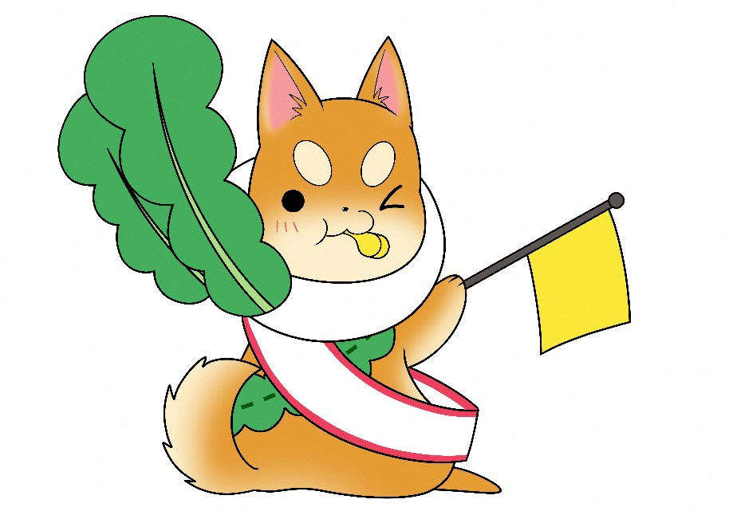

守口市市民生活部地域振興課
〒570-8666 守口市京阪本通２－５－５
電 話 ０６－６９９２－１４９０
ＦＡＸ ０６－６９９８－０３４５
メール Mori_chiikishinko@city-moriguchi-osaka.jp

令和６年度 守口市ものづくり企業訪問バスツアー
（もりクルート事業）実施要領

１ 趣旨
本市は、全域が市街化された大阪市に隣接する都市であり、早くから大手家電メーカーの企業城下町として発展してきました。住宅と工場が共存する地域も多くある中、多数のものづくり企業が集積しており、ものづくりは、本市の基幹産業の一つです。しかし、近年、経営者の高齢化と事業承継する担い手の不足等から、事業所数は減少傾向にあります。
これらの課題を踏まえ、工業系の学生が、市内ものづくり企業をバスで巡り、ものづくり企業で工場見学や職場座談会に参加することで、求人票やリーフレット等だけではわからない、ものづくりの現場ならではの魅力や気づきの獲得を目指すとともに、実際に働いている人々の声を聴くことで、その企業で、自分が働くことを想像する後押しを行うことを目的とします。

２ バスツアー受入企業
市内に事業所を有しているものづくり企業※
※ものづくり企業 中小企業基本法（昭和38年法律第154号）第２条第１項各号に掲げる中小企業者である会社（ただし、租税特別措置法施行令（昭和32年政令第43号）第27条の４第17項各号に掲げる法人及び国又は地方公共団体の出資又は拠出に係る法人を除く。）又は個人事業主であり、かつ製造業（日本標準産業分類（平成25年総務省告示第405号）に規定する大分類―Ｅ製造業に分類される事業をいう。）を主として営んでいる事業者

３ バスツアー実施期間
令和６年７月24日（水）から令和６年７月31日（水）までのうち、工業系の学生及びものづくりに興味を持っている学生等の学校行事等を勘案し、事業を実施する。

４ バスツアー実施方法
以下の実施方法で、ものづくり企業訪問バスツアー事業を実施する。なお、実施方法等の詳細な内容については、守口市近郊の高等学校等と協議の上、ものづくり企業訪問バスツアー事業を効果的に実施できるようを調整する。
 | ①公募方式 | ②学校連携方式
実施内容 | 市が学校等に周知を行い、参加学生を広く募集する。 | 市が学校等と連携し、学校行事として実施する。
参加者数 | 25人程度 | 70人程度（１回）
実施回数 | １回 | ２回
実施時間 | 午前・午後 | 午後
実施場所 | 参加企業12社を２グループに分け、参加者1人あたり６社を訪問する。 | 参加企業12社を６グループに分け、参加者１人あたり２社を訪問する。
想定バス台数 | ２台 | ３台（１日）×２回＝６台

（行程例① 公募方式）
集合前 | 出発(9：00) | 午前の部 | 昼食 | 午後の部 | 到着(17：00) | 解散後
高等学校 | 守口市役所 | ３社訪問 | 守口市役所  (予定) | ３社訪問 | 守口市役所 | 高等学校

（行程例② 学校連携方式）
13時30分 学校出発
Aグループ | Bグループ
a社 14時00分到着
 | b社 14時10分到着
c社 15時10分到着
 | d社 15時15分到着
16時30分 学校到着
※参加学生を３グループに分け、その後バス内で２グループに分ける。10人程度で参加企業を訪問する。

５ 実施手順
ものづくり企業
守口市
参加学生

学校及び受入企業との日程調整
（〇/〇～〇/〇）
①受入計画の
策定及び提出

受入企業の決定及びバスツアー受入企業一覧表の掲示
②受入準備

バスツアー受入企業一覧表の確認

参加学生の募集
参加申込書の提出

参加学生の決定

バスツアーの運営
バスツアーの参加
③バスツアー実施

成果報告
④成果報告

①受入計画の策定及び提出
受入計画の策定にあっては、どのようなバスツアーを実施するのか、学生に理解しやすいテーマを設定してください。また、バスツアーの目標を定め、工場見学や職場座談会を通して、その目標を達成できるように、バスツアー受入計画を策定してください。
バスツアー受入計画の策定は、ただ工場の機械を紹介するだけでなく、工場見学を実施する工場が、どのような製品を製造し、どのような企業に納品することで、どこで使用されるか等、流通経路等も含めて、バスツアー受入企業を具体的に学べるようにしてください。また、職場座談会にあっては、参加学生が親しみやすい人物を選定してください。加えて、自社の魅力、職場の雰囲気や風土等を分析し、それらを最大限学生に伝えれるようにバスツアーの受入を計画してください。

②受入準備
受入準備にあっては、円滑に参加学生を受入れることができるように、バスツアー受入担当者を選定してください。当該担当者は、参加学生と関わる機会が多くなることが想定されますので、適切な人物を選定してください。また、企業内でバスツアーを受入予定であることを共有し、若手社員からベテラン社員まで意見を聴取する等、しっかりとした情報共有を図るとともに、当日の担当者割り振りや安全面を考慮した動線を確認する等、企業の受入体制を確立してください。

③バスツアー実施
バスツアーの実施にあっては、参加学生が能動的に取り組めるように、適宜質問を投げかけることや疑問点を聴取する等、参加学生とコミュニケーションを図ってください。また、参加学生に対して、社内規則、社内規範等の徹底を図り、安全確保に配慮するとともに、安全確保のために必要な対策を講じてください。

④成果報告
バスツアー実施後、参加学生及び受入企業は、市が提供するアンケートに回答してください。これらのアンケート結果を踏まえ、来年度の本事業に反映します。

６ 留意事項
令和６年度守口市ものづくり企業訪問バスツアー（もりクルート事業）は、求人票やリーフレット等ではわからない、ものづくりの現場ならではの魅力や気づきの獲得を目的としており、事前選考に繋がるような質問等、バスツアーの参加学生に対して、採用に関する活動は行わないようにしてください。また、バスツアーに必要な範囲を超えて、参加者の個人情報を取得しないでください。
バスツアー実施において、知り得た個人情報を紛失し、または他に漏らすことのないよう、機密保持に万全の注意を払ってください。

